附件1 内部评标专家在线培训班学习操作指南

一、培训须知
（一）本次培训为网络学习，请提前准备好学习工具，手机或Pad（平板电脑）、台式机或笔记本电脑，在网速快且稳定、较为安静的地方开展学习。
（二）需要通过融智学习平台进行。请使用浏览器登录网址或者提前下载ICE客户端学习。
（三）为方便学员熟悉平台，请参照以下操作指南。

二、操作指南
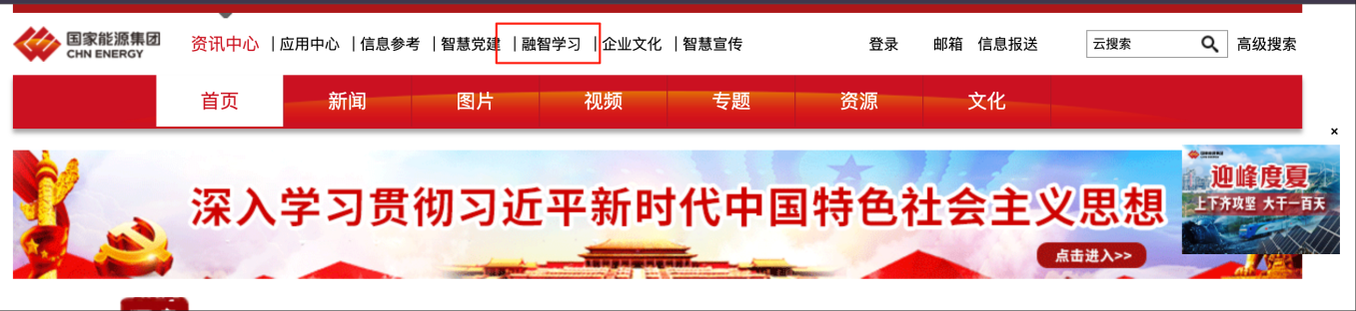
（一）网页登录，请在集团官网点击导航栏“融智学习”进入。

进入融智学习登录页，点击融智学习进入学习界面。
或在浏览器复制网址 http://aisearch.ceic.com/ 进入网站登录页。
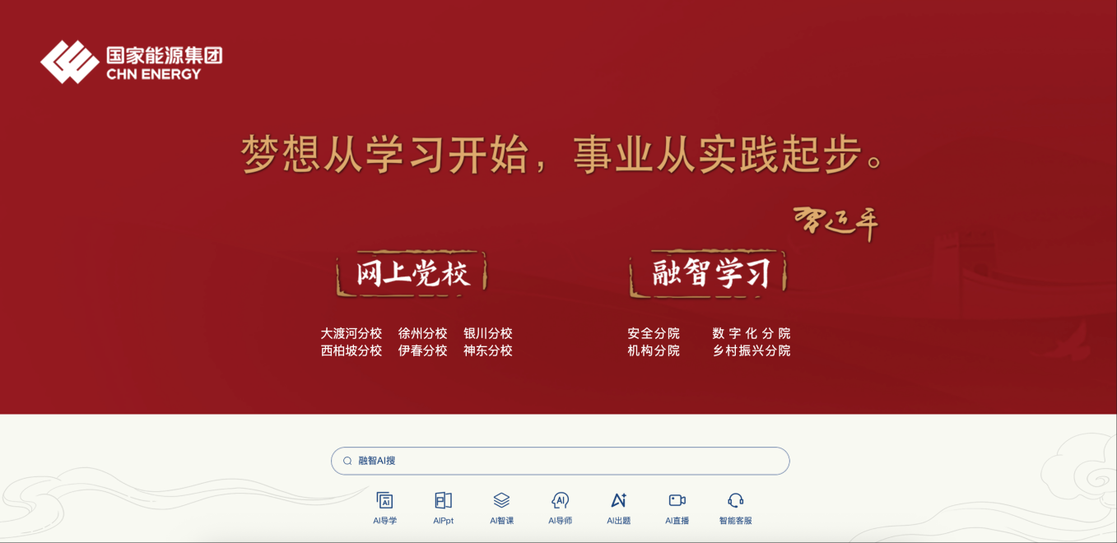

鼠标点在右上角的头像上，弹出个人信息，点击“学习中心”，进入到“个人中心”界面。
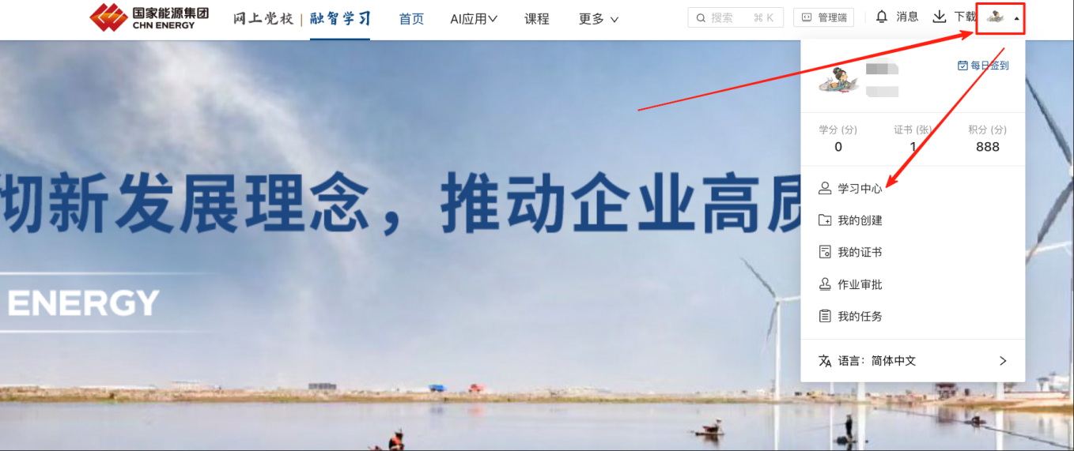
在“学习中心”页面，“学习项目”下查看本次培训项目“2025年度国家能源集团评标专家培训”。
点击进入本次学习项目进行学习。

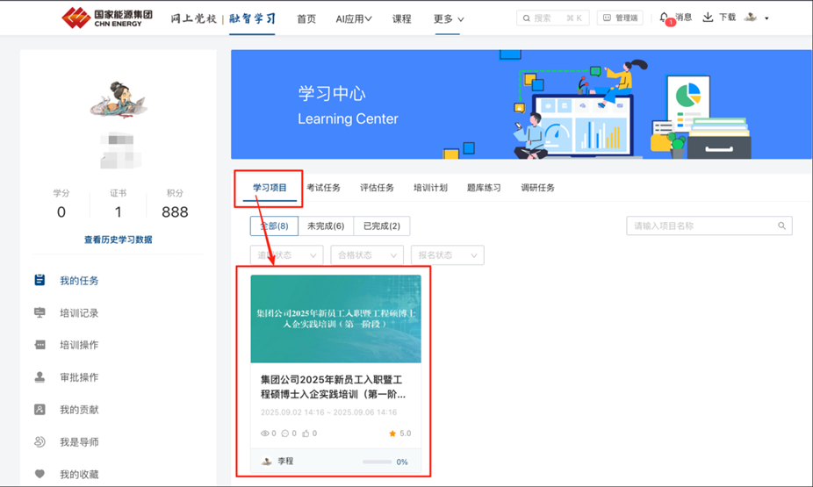

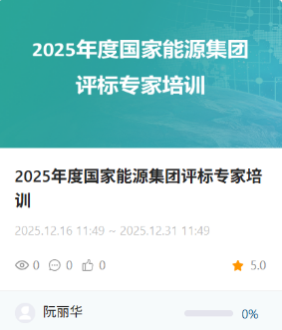

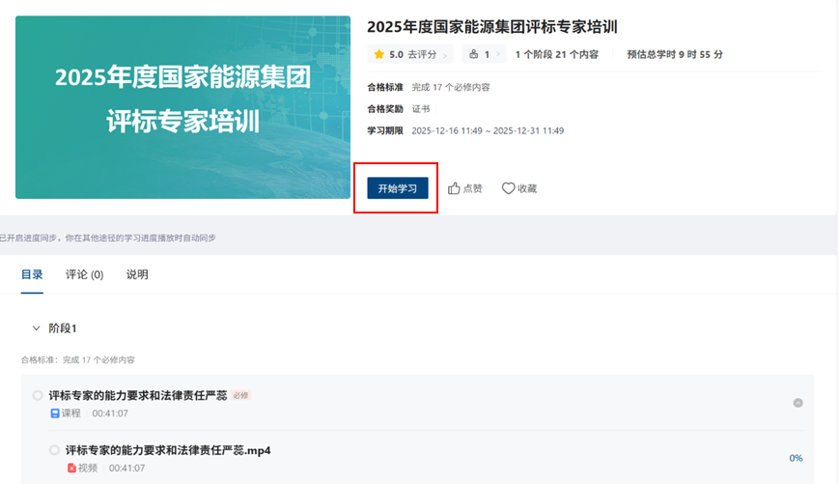

ICE客户端，集团统建应用中查找“融智学习”模块，点击进入“学习中心”→“我的任务”→“学习项目”，进入“2025年度国家能源集团评标专家培训”，开始学习。
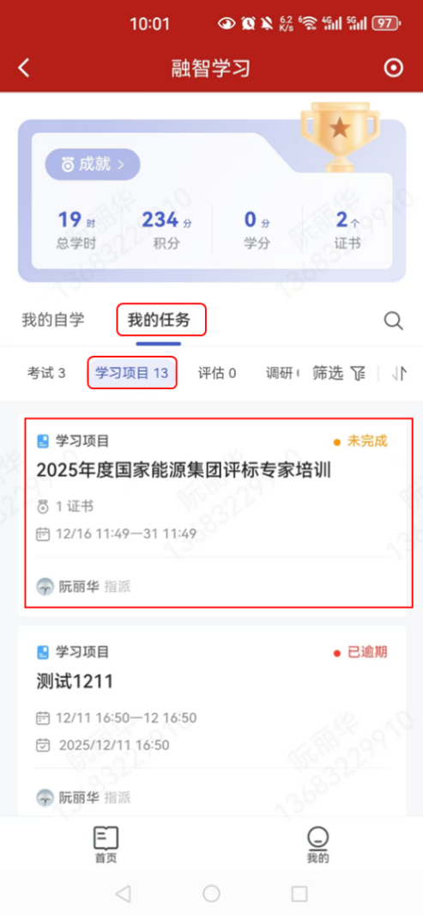
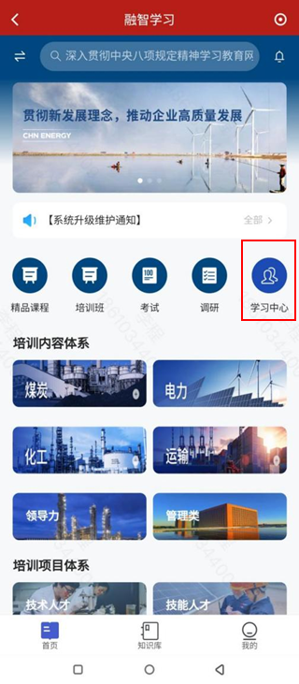
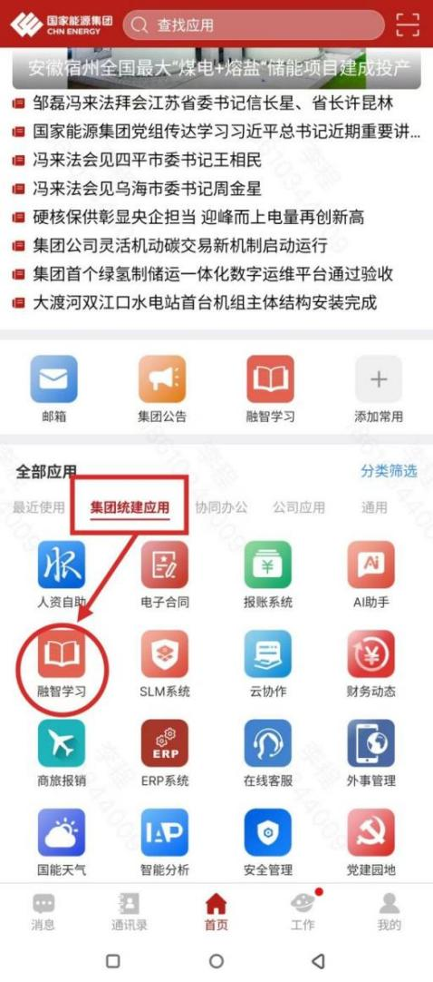
- 培训须知
- 培训时间：2025年12月22日至2026年1月22日
- 培训班次和课程
必修课程专题：所有学员均需要参加必修课程学习并考试合格。
1.专家的能力要求和法律责任（有考试）
2.专家应知应会的法律法规
3.专家和评标专家库的相关管理办法（有考试）
4.评标参与方评价管理实施细则
5.招标文件范本管理体系和招标文件阅读要点（有考试）
6.专家评标工作实务（有考试）
7.专家廉洁教育-筑牢招标公正防线（有考试）
8.专家信息维护及劳务费增值税发票开票操作培训（有考试）
9.专家评审系统操作培训
10.智能远程异地分布式评标系统操作培训
选修课程专题。学员根据自身工作实际需求，选择专题课程进行学习。
1.煤矿设备评标要点
2.煤炭行业物资评标要点
3.煤炭行业工程项目评标要点
4.火电设备评标要点。
说明：必修课专题和选修课专题均添加到培训项目中，所有必修任务需完成并考试合格，系统自动颁发结业证书。

